**Realizado por:**

Wilder Valencia Ocampo ID000375627

**Visualización Microsoft Power BI**

**Link al Tablero:** <https://app.powerbi.com/view?r=eyJrIjoiNDc4N2E5YWQtMWE5MC00NTcwLWJiNGItOGUyN2RlYTA5NmRiIiwidCI6IjYxOGJhYjBmLTIwYTQtNGRlMy1hMTBjLWUyMGNlZTk2YmIzNSIsImMiOjR9&pageName=ReportSection>

**Tablero**

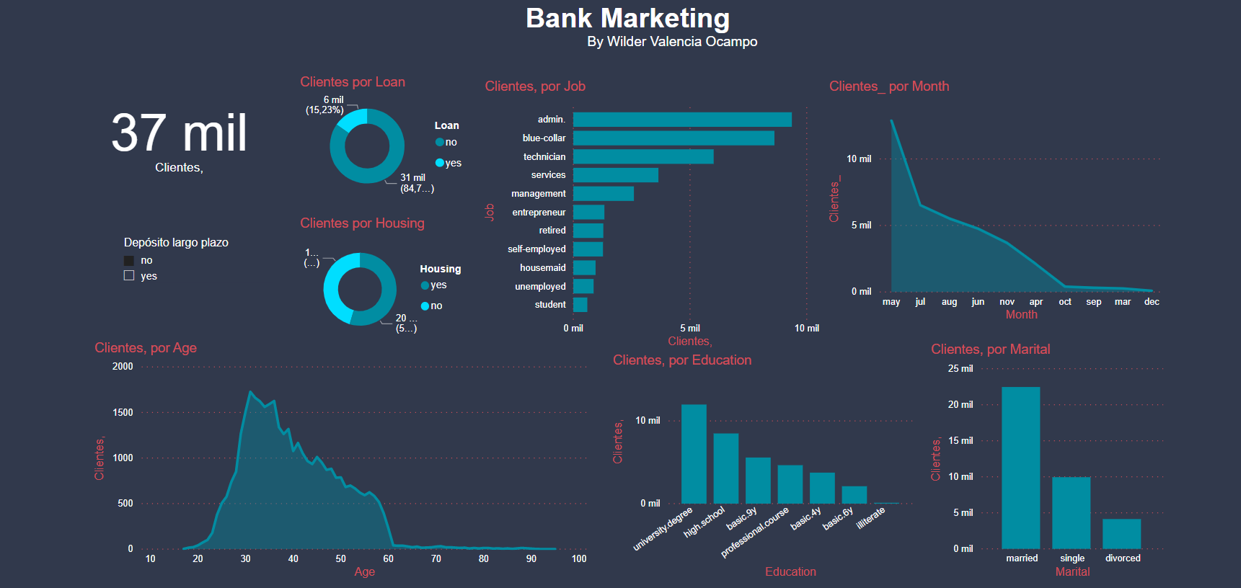

|  |  |
| --- | --- |
| **Grafico** | **Descripción** |
|  | Permite filtrar los datos según los usuarios que afiliaron a la campaña de marketing. |
|  | Presentar una radiografía de el numero de usuarios por edad |
|  | Muestra el nivel educativo de los clientes, importante para decidir las políticas empresariales. |
|  | Visualiza el estado civil de los clientes del banco. |
|  | Grafica para visualizar el numero de clientes contactados a través del tiempo. |
|  | Visualizar los trabajos de los clientes contactados por la campaña de marketing |
|  | Visualizar el número y la relación (%) de clientes con préstamo personal por parte de la entidad bancaria portuguesa. |
|  | Visualizar el número y la relación (%) de clientes con préstamo de vivienda por parte de la entidad bancaria portuguesa. |

*Datos <https://www.kaggle.com/henriqueyamahata/bank-marketing>